Curso de Posgrado
PROCESOS QUÍMICOS EN ESTUARIOS

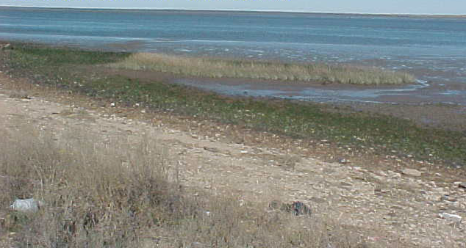

Dr. Jorge Marcovecchio
Investigador Superior - I.A.D.O. –
CCT CONICET – Bahía Blanca

Reunión Inicial: Miércoles 10 de Octubre de 2018 a las 10,00h, en la Biblioteca de Química Analítica (2do. Piso – Cpo “C”). cdomini@criba.edu.ar; jorgemar@iado-conicet.gob.ar

